/Volumes/MCMG/AGE D OR/Dossier LETTRE AOS 04.02/Links/LOGO AGE DOR CMJN.ai­­­­­­

Bien installé, bien sécurisé, bien accompagné.

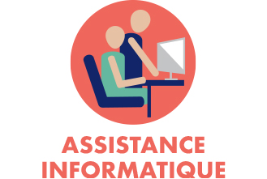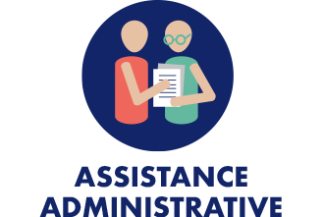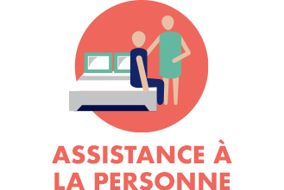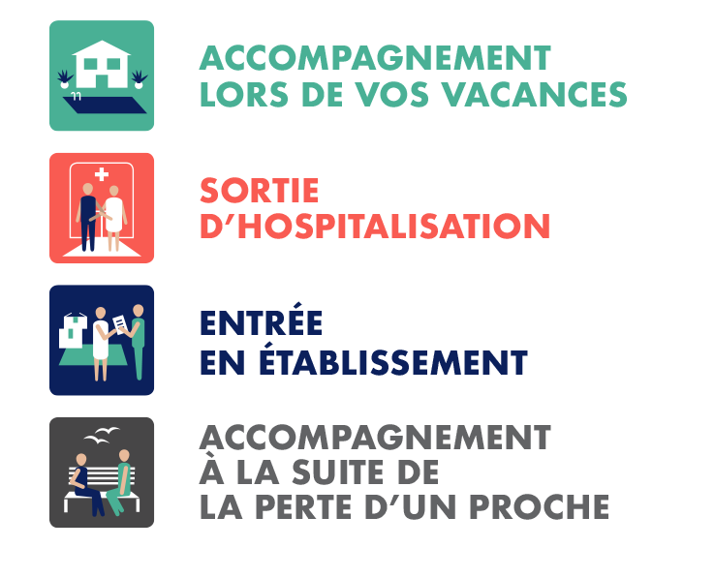

Madame, Monsieur,

Les annonces du Président de la république nous ramènent malheureusement quelques mois en arrière. Afin de limiter la propagation du Covid 19, **nous allons à nouveau être confinés**.

Depuis plusieurs mois, nous affrontons ensemble cette crise sanitaire.

**Nous sommes plus que jamais à vos côtés** car nous nous sommes donnés comme mission de prendre soin de vous**.**

Afin de vous protéger et de se protéger, **chaque intervenant Age d’Or Services** est bien sûr informé et formé aux bonnes pratiques à adopter lors de ses interventions.

Il **applique strictement les protocoles sanitaires mis en place depuis mars dernier** (désinfection avant et après l’intervention, port des protections individuelles, du masque, des gants, etc.....).

Par ailleurs,sachez que **nous sommes organisés pour maintenir les interventions à votre domicile** **et pour vous proposer les services complémentaires nécessaires** pour rester bien chez soi en sécurité, en particulier :

* **L’accompagnement dans les gestes de la vie quotidienne**
* **La** **livraison de repas à domicile** pour que vous ayez un repas équilibré, adapté à vos besoins et à votre régime alimentaire
* **La livraison courses et de médicaments à domicile** selon votre liste, votre ordonnance.
* **L’assistance informatique** **pour conserver un lien avec vos proches** : l’achat, l’installation et la prise en main d’une tablette par exemple.

Les prochains mois risquent d’être encore compliqués mais nous serons à vos côtés. Soyez-en assurés.

Je vous prie d’agréer, Madame, Monsieur, l’expression de nos salutations distinguées.

Votre responsable d’agence

Age d’Or Services de RENNES

Denis GABORIAU

Tél : 0961322809

AGE D’OR SERVICES 76 bis rue de chatillon – 35000 Rennes

rennes @agedorservices.com

Siret 48235102000045 - Autorisation SAP délivrée par le département 35

Agrément SAP R210611F035Q612 délivrée par DIRECCTE35 N° finess 350052379

**www.agedorservices.com**

Offres Sérénité

Services à la carte

Offres Bouquet